NOKIAN SENIORIT RY JÄSENKIRJE Syksy 2025

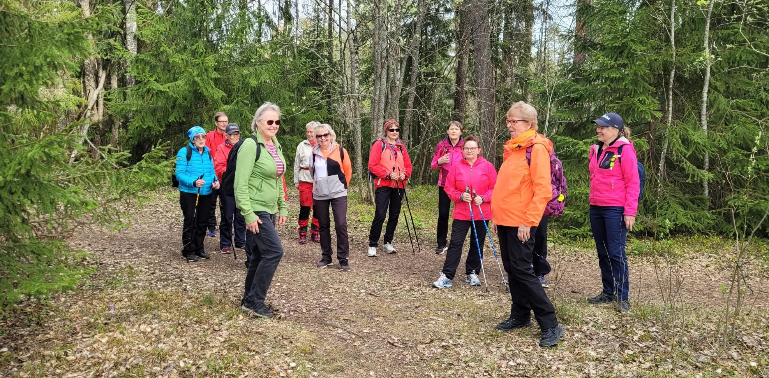

SYYSKAUDEN 2025 LIIKUNTARYHMÄT JA ILMOITTAUTUMINEN
Kaikki liikunnat ovat tarkoitetut yhdessä sekä miehille että naisille, paitsi naisten ja miesten lihaskuntojumpat.
Jumppiin voi ilmoittautua nettisivullamme tapahtumakalenterin kautta, senioriapilla tai puh. 0505-558 8840/Eila Rantanen ja sähköpostilla jumpat@nokianseniorit.fi

JUMPAT:
Seniorienergia -kuntojumppa maanantaisin 1.9.- 8.12.2025 klo 14.30-15.30, 50 €/kausi, uimahallin liikuntatila, ohjaajana liikuntaneuvoja Kati Raatikainen.
Boccia-pallokerho tiistaisin 2.9.- 9.12.2025 klo 9 -10, Kerholan juhlasalissa, ei ole 4.11. (kutsunnat) 10 €/kausi. Yhteyshenkilö Markku Toivonen, puh. 040 5661562.
Pilates tiistaisin 2.9.- 9.12.2025 klo 11.30-12.30, 55 €/kausi, Virran Hiomo-sali. Kurssin vetäjä on Eeva-Maria Pasonen, YogaSource Teacher Training RYT 500) ja PilatesHealth ohjaaja.
Seniorijooga kehonhuoltoa ja rentoutusta tiistaisin 2.9.-9.12.2025 klo 10.20-11.20, 55 €/kausi, Virran Hiomo-sali, kurssin vetäjä on Eeva-Maria Pasonen, YogaSource Teacher Training RYT 500) ja PilatesHealth ohjaaja.
Allasjumppa 1.keskiviikkoisin 3.9.-10.12.2025, klo 9.00 - 9.45, ei ole 15.10. (syyslomaviikko), 45 €/kausi, uimahallin terapia-allas, ohjaajana liikuntaneuvoja Kati Raatikainen.
Tanssiliikunta (ent. lavis) keskiviikkoisin 3.9.-10.12.2025 klo 11.30-12.30, ei ole 22.10. (lapsenoik.pv.tilaisuus), 55 €/kausi, Virran Hiomo-sali, liikunnanohjaaja Hanna Yli-Hankala-Peräluoma
Miesten lihaskuntojumppa perjantaisin 5.9.-12.12.2025 klo 9.15-10.15, 50 €/kausi, uimahallin liikuntatila, ohjaajana liikuntaneuvoja Kati Raatikainen.
Naisten lihaskuntojumppa perjantaisin 5.9.-12.12.2025 klo 10.30-11.30, 50 €/kausi, uimahallin liikuntatila, ohjaajana liikuntaneuvoja Kati Raatikainen.
Allasjumppa 2. perjantaisin 5.9.-12.12.2025 klo 12.15-13.00, ei ole 17.10. (syyslomaviikko), 45 €/kausi,uimahallin terapia-allas, ohjaajana liikuntaneuvoja Kati Raatikainen.
Kuntosali jäsenistölle, omatoiminen, torstaisin 4.9.-11.12.2025 klo 14-15 uimahallin kuntosalilla, 10 €/kausi. Jos käy vain kuntosalilla, ei erikseen tarvitse maksaa uimahallimaksua.
Keilakerho tiistaisin klo 15-16, keilahalli perii maksun, yhteyshenkilö Sirpa Saarenpää puh. 040 839 0970
Golfkerho lisätietoa Jorma Koskelaiselta puh. 050 552 6111
Allasjumppien kävijät maksavat itse uimahallimaksunsa.

KERHOT:

Muistikerho Pähkinät parillisen viikon keskiviikkoisin klo 11.30-13.00,
Kerholassa Antin kamarissa, 10 €/kausi.
Menaiset-kerho - tapaamisiin vapaa pääsy:
Menaiset-kerhon tapaamisiin on vapaa pääsy kiinnostuneilla. Mahdollisten retkien kustannukset osallistujat maksavat itse. Kerhon vetäjä on Maija Teriö, puh. 040 755 5563.
Korttihait 4.9.-11.12.2025 parillisen viikon torstaisin klo 9.15-15.15 Virrassa Frans-kokoustilassa 3.krs. Osallistumismaksu 10 €/kausi. Vetäjä Nelly Toivonen, puh. 040 5524 408.
Noxetti-kuoro 27.8 - 3.12.2025 kokoontuu parittomien viikkojen keskiviikkoisin klo 11-13 Polónin salissa Kerholassa, 30 €/kausi. Lisää tietoa kuorosta saat kuoron johtajalta director musices Elina Koivulalta, puh 050 331 3954 tai Sirpa Saarenpäältä, puh. 040 8390 970.
Bridge-korttipelikerho ajalla 11.9.-4.12.2025 parittoman viikon torstaisin klo 9.15-11.15 Virrassa Frans-kokoustilassa, 3.krs. Osallistumismaksu 10 €/kausi. Vetäjänä toimii Esa Väliaho, puh. 050 351 6689.
Keilakerho tiistaisin klo 15-16 , keilahalli perii maksun, lisätietoa Sirpa Saarenpäältä, puh. 040 8390 970
Golf-kerho toimii niin pitkään syksyllä, kuin ilmat sallivat. Lisätietoa Jorma Koskelaiselta, puh. 050 5526 111.
Vaelluskerho Menninkäiset järjestää yhteiskävelyjä Nokian keskustassa ja tekee päiväretkiä lähikohteisiin retkiä syksyisin ja keväisin. Katso Menninkäisten sivulta lisätietoa retkistä.

Puntari –kerho kokoontuu Kerholan Polonin salissa torstaisin klo 13.30- 15.00. Ohjelmassa on ajatonta ja ajankohtaista juttua, aiheesta kuin aiheesta. Kerhon kokoontumisiin on vapaa pääsy, ilmoittautumista ei vaadita.
Syksyn ohjelma:
18.09. Retki Ruovedelle
Retken ohjelma:
- klo 09.30 lähtö Sinisellä bussilla Pajakadun ja Vihnuskadun risteyksestä (teatteriretkien ajoreitti)
- klo 11.00 saapuminen Ruovedelle Ravintola Huldaan, jossa nautimme lounaan noutopöydästä päivän lounaslistalta
- klo 12.15 lähtö Visuvedelle, jossa opastettu tutustuminen Kulkurin kappeliin
- klo 13.30 lähtö Vinhan kirjakauppaan, jossa kirjakaupan esittely ja päiväkahvit
- klo 15.30 lähtö paluumatkalle Nokialle
Ruovedellä paikallisoppaanamme toimii Visuvedellä asuva Arto Kovasin. Kulkurin kappelissa ja Vinhan kirjakaupassa on omat oppaansa.
Kulkurin kappelissa ei ole lämmitystä (lämmintä vaatetta mukaan).
Retken hinta 50 euroa sisältää bussimatkan, lounaan, päiväkahvin ja opastukset.
Ilmoittautuminen1.9.2025 mennessä tapahtumakalenterin kautta tai Tuija Kiiskiselle, joka antaa retkestä lisätietoja p. 040 5342933 tai kiiskinen.tuija@gmail.com
09.10. Lounaskokous Herkkutuvassa klo 12.00 – 14.00. Nautimme omakustanteisen lounaan päivän lounaslistalta, jonka jälkeen Jouni Pihlajamaa kertoo Tottijärven pappilan pojista Martti ja Jaakko Haaviosta.
04.12. Kokoontuminen Polonin salissa klo 13.30 – 15.00. Vieraanamme monien tempausten mies Pentti Hiirijoki Sastamalasta.
Tervetuloa kuuntelemaan, keskustelemaan ja retkeilemään!
Puntari-tiimi:
Tarja Pukuri puh 050 564 4780, Tuija Kiiskinen, Tuttu Miikkulainen, Jouni Pihlajamaa, Airi Viitanen.

Noxetin 10-vuotisjuhlakonsertti 6.11.2025, Kerhola

Tasavuotissyntymäpäivät 9.10.2025

Syksyn 2025 kuukausitapaamiset
28.8.2025 Audionomi Marja-Liisa Lehtinen kertoo kuulonhuollosta ja kuulokojeista. Jamile Dancen Mila Tannermaalta-tanssiryhmän tanssiesitys. Eeva Syvälahti kertoo muistijoogasta. Varaa 5 euroa kahviin ja pullaan
25.9.2025 Aiheena digiturvallisuus. Hoivapalvelu Sunhoiva Oy:n tietoisku. Jarna Kangasmaan balettiryhmä esiintyy.
30.10.2025 Sääntömääräinen syyskokous. Essi Wallenius (MMM, väitöskirjatutkija) puhuu eläinten hyvinvoinnista ja sen vaikutuksesta meidän ostoskoriin. Puhallinyhtye Oktaavi esiintyy.
20.11.2025.
Joululounas 11.12.2025.

TEATTERIRETKET

Teatteriretkien vetäjä: Marianne Räty, puh. 0500 854 022, teatteriretket@nokianseniorit.fi

Tampereen teatteriretkien kuljetukset toteutuvat, mikäli vähintään 20 lähtijää ilmoittautuu myös kuljetukseen.
teatteriretket@nokianseniorit.fi tai Tapahtumakalenterin kautta

OLIVER TWIST - TT FRENCKELL lauantai 27.9.25 klo 13:

Hinta 55 €, sisältää lipun ja kuljetuksen, 42 € pelkkä lippu, ei-jäsenen hinta kuljetuksella on 60 €. (Nämä hinnat, jos vähintään 30 osallistujaa. Jos vähemmän osallistujia, hinta 4 € kalliimpi). Ilmoittautuminen viimeistään 26.8.2025.
Charles Dickensin vauhdikas näytelmä vie tarunhohtoiseen Englantiin. Viihdyttävä klassikkotulkinta kutsuu teatteriin kaikkia, jotka janoavat seikkailua, suuria tunteita ja yltäkylläistä menneen ajan Englannin tunnelmaa. Edellinen Dickens-klassikko Saiturin joulu,oli teatterin ohjelmistossa ennätykselliset 12 vuotta.

HELENE - Tampereen Työväen Teatteri
Suuri näyttämö lauantai 18.10.25 klo 13. Hinta 66 €, sisältää lipun ja kuljetuksen, 53 € pelkkä lippu. Ilmoittautuminen viimeistään 17.9.2025.

Helene Schjerfbeck on yksi rakastetuimmista, mutta myös kansainvälisesti tunnetuimmista suomalaisista taiteilijoistamme. Muistojen ja takaumien kautta näytelmä sukeltaa tämän voimakkaan, periksiantamattoman ja maalaamiselle omistautuneen herkän naisen tarinaan, josta ei rakkauksia, intohimoja, sydänsuruja eikä suuria tunteita puutu.

NISKAVUOREN NUORI EMÄNTÄ - Tampereen Teatterin päänäyttämö:
Torstai 13.11.25 klo 13.Hinta 66 €, sisältää lipun ja kuljetuksen, 53 € pelkkä lippu. Ei-jäsenen hinta kuljetuksella on 71 €.Ilmoittautuminen viimeistään 12.10.2025.

Niskavuoren nuori emäntä nähdään nyt ensi kertaa Tampereen Teatterissa, ja se avaa vastaremontoidun päänäyttämön. Annuska Hannula loistaa Loviisana ja Tuija Vuolle asettuu vanhan emännän rooliin. Hetan roolissa jatkaa Eeva Hakulinen. Niskavuoren nuori emäntä sijoittuu kronologisesti sukusarjan alkuun. Se on viiltävä näytelmä omien tunteiden ja rakkauden uhraamisesta lasten, tulevaisuuden ja yhteisön hyväksi.

KAUNOTAR JA HIRVIÖ - Disney-musikaali - Tampereen Työväen Teatteri:
Suuri näyttämö perjantai 12.12.25 klo 18.30. Hinta 97 €, sisältää lipun ja kuljetuksen, 84 € pelkkä lippu. Ilmoittautuminen viimeistään 11.11.2025.
Musikaali Kaunotar ja Hirviö lumoaa Tampereen Työväen Teatterissa. Valloittava, hauska ja visuaalisesti vaikuttava musikaali vie meidät maailman rakastetuimman tarinan äärelle. tarinan, joka on lumonnut sukupolven toisensa jälkeen. Näyttämölle kohoaa satumainen linna. Hauskat hahmot, näyttävät tanssikohtaukset ja puvut sekä upea musiikki tempaisevat mukaansa. Ohjauksesta vastaa Samuel Harjanne.

KÄRPÄSET - TTT Salmelaisen näyttämö lauantai 14.2.26 klo 13.Hinta 60 €, sisältää lipun ja kuljetuksen, 47 € pelkkä lippu. Ilmoittautuminen viimeistään 30.10.2025.

Laulavat sadepisarat 26.9.2026 klo 13, Tampereen teatteri.
Ilmoittautumislinkki tulee myöhemmin.

